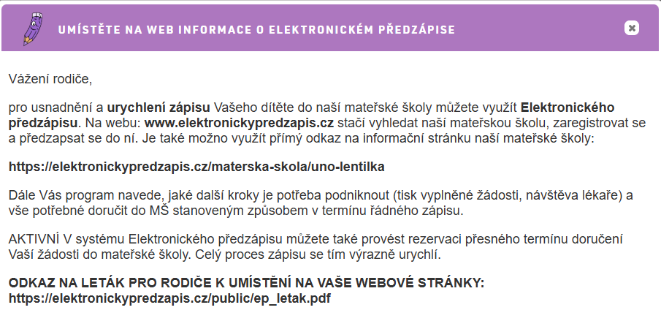

UMÍSTĚTE NA WEB INFORMACE O ELEKTRONICKÉM PŘEDZÁPISE
Vážení rodiče,
pro usnadnění a urychlení zápisu Vašeho dítěte do naší mateřské školy můžete využít Elektronického předzápisu. Na webu: www.elektronickypredzapis.cz stačí vyhledat naší mateřskou školu, zaregistrovat se a předzapsat se do ní. Je také možno využít přímý odkaz na informační stránku naší mateřské školy:
https://elektronickypredzapis.cz/materska-skola/uno-lentilka
Dále Vás program navede, jaké další kroky je potřeba podniknout (tisk vyplněné žádosti, návštěva lékaře) a vše potřebné doručit do MŠ stanoveným způsobem v termínu řádného zápisu.
AKTIVNÍ V systému Elektronického předzápisu můžete také provést rezervaci přesného termínu doručení Vaší žádosti do mateřské školy. Celý proces zápisu se tím výrazně urychlí.
ODKAZ NA LETÁK PRO RODIČE K UMÍSTĚNÍ NA VAŠE WEBOVÉ STRÁNKY: https://elektronickypredzapis.cz/public/ep_letak.pdf

